
Comunicato stampa

Imprese di stranieri crescono: +1,7% in un anno
Sono 678mila e aumentano soprattutto al Nord

Roma, 31 ottobre 2025 – Imprese di stranieri crescono. A fine giugno 2025 sono 678mila, l’1,7% in più di giugno 2024. Nei primi sei mesi dell'anno le iscrizioni hanno sfiorato le 37mila unità (-267 rispetto al 2024) mentre 20.754 (-804) sono state le cessazioni. Il saldo positivo supera le 16mila imprese. A mostrarlo è il report semestrale realizzato nell’ambito del progetto Futurae - Programma Imprese Migranti (qui maggiori informazioni), nato dalla collaborazione tra MLPS e Unioncamere e finanziato dal Fondo Nazionale per le Politiche Migratorie.
Secondo il report curato da InfoCamere - che ha realizzato anche la Dashboard interattiva da cui consultare i dati principali - a trainare l'imprenditoria straniera nel primo semestre 2025 sono state le costruzioni e l’agricoltura (+3,2% e +3,7% su base annua), che rappresentano rispettivamente il 25% e il 3% del totale. Il commercio resta il settore più rappresentativo con 275mila imprese e segna un lieve recupero (+0,1%). In crescita anche l'industria manifatturiera (+1,1%), dove operano oltre 50mila imprese straniere.
È una imprenditoria che si rafforza anche strutturalmente quella straniera in Italia. Infatti, la crescita è generato soprattutto dalle società di capitale, che nell’ultimo anno sono aumentate dell’11,4%, superando quota 147mila, a fronte di una tenuta delle imprese individuali, che rappresentano tuttavia il 72% del totale.
Gli imprenditori stranieri scelgono soprattutto il Nord Ovest, dove si concentra il 32% delle imprese straniere in Italia. Le regioni nord occidentali mostrano infatti la crescita più sostenuta su base annua (+3,6%), superiore a quella del Nord Est (+2,8%). Lieve calo invece nel Mezzogiorno (-0,5%) e sostanziale stabilità al Centro (+0,3%), che detengono rispettivamente la maggiore e la minore incidenza della componente straniera sul totale delle imprese.
Prato si conferma la provincia con la maggior incidenza di imprese straniere (32,7%), seguita da Trieste (20%). Imperia (18,2%) prende il terzo posto sostituendosi a Firenze (18,1%). All’estremo opposto, Barletta-Andria-Trani è la provincia con la minore incidenza, ultima nella classifica composta da sole province del Mezzogiorno.
Analizzando le sole imprese individuali – le uniche per le quali è possibile stabilire una coincidenza con il Paese di origine del titolare - emerge che Marocco, Romania e Cina sono i principali Paesi di provenienza dell’imprenditoria straniera in Italia (34% del totale), seguiti da Albania, Bangladesh e Pakistan (19%) e quindi da Egitto, Nigeria e Senegal (11%). Le preferenze sono marcate sia per localizzazione che per settori.
I nati in Marocco vantano la massima incidenza nelle province dello Stretto (Catanzaro, Reggio Calabria e Messina) e operano in prevalenza nel commercio (21,6%) . I romeni, molto presenti nelle costruzioni (22%), raggiungono la massima incidenza a Viterbo, Torino, Cremona. I cinesi invece mostrano un’elevata incidenza e concentrazione in Toscana (Prato con il primato assoluto del 68% e Firenze con 27%) ma anche nelle Marche (Fermo con 29%) e una forte concentrazione nel manifatturiero e nei servizi ricreativi e di intrattenimento.

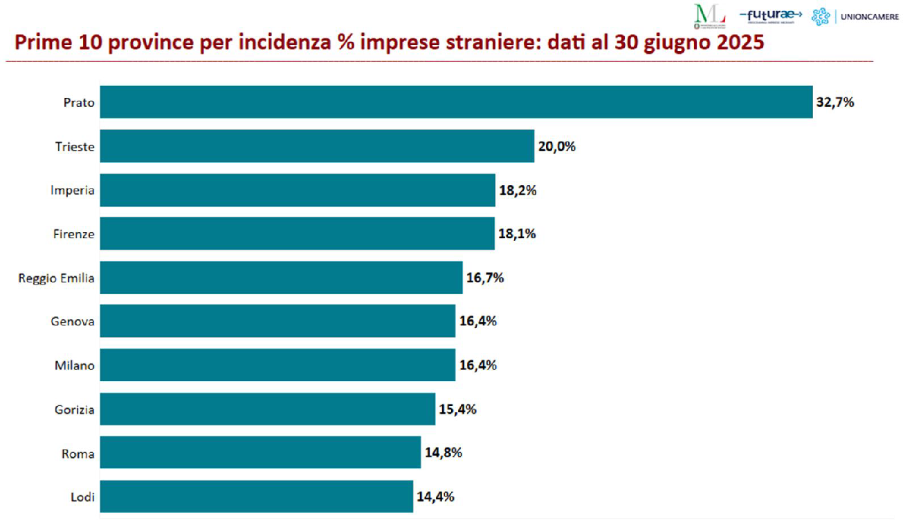

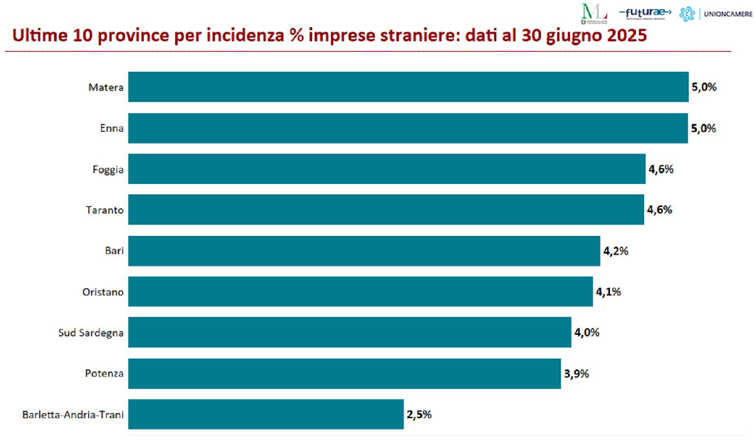

Fonte: Ministero del Lavoro e delle Politiche Sociali - Futurae – Unioncamere.
“L’mprenditoria straniera in Italia – Report I semestre 2025”

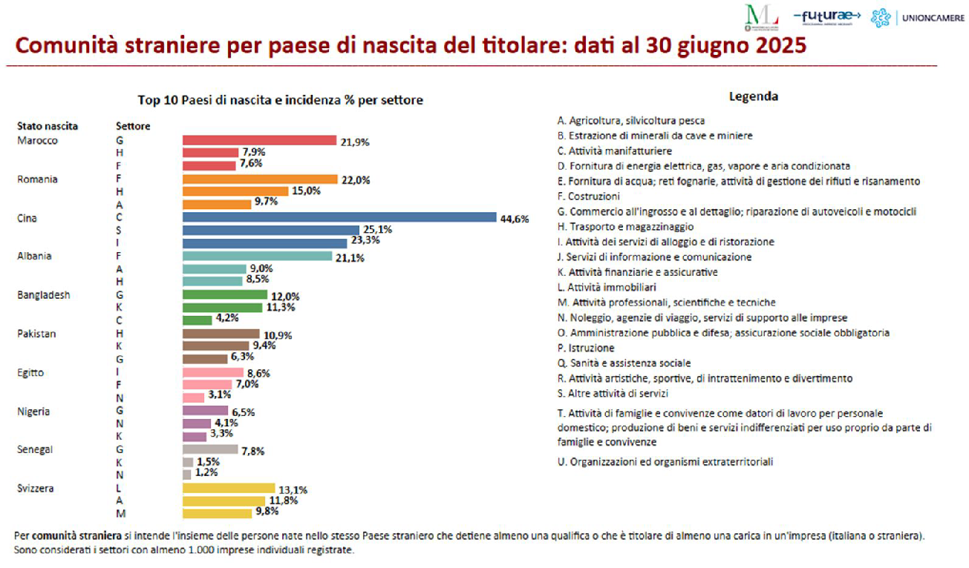
Fonte: Ministero del Lavoro e delle Politiche Sociali - Futurae – Unioncamere.
“L’mprenditoria straniera in Italia – Report I semestre 2025”

Si considerano "Imprese straniere" le imprese la cui partecipazione del controllo e della proprietà è detenuta in prevalenza da persone non nate in Italia. In generale si considerano straniere le imprese la cui partecipazione di persone non nate in Italia risulta complessivamente superiore al 50% mediando le composizioni di quote di partecipazione e di cariche amministrative detenute da stranieri, per tipologia di impresa.

